章节 501-20A 安全带系统
适用车辆：2005 Focus
主题 |  | 页次
规格
规格 |  | 501-20A-2
说明与操作
安全带系统 |  | 501-20A-3
系统概述 |  | 501-20A-3
诊断与测试
安全带系统 |  | 501-20A-4
操作原理 |  | 501-20A-4
检查与确认 |  | 501-20A-4
症状表 |  | 501-20A-4
组件测试 |  | 501-20A-4
车辆运动传感器测试 |  | 501-20A-5
测试方法1 (制动) |  | 501-20A-5
测试方法2 (绕圈) |  | 501-20A-5
静态测试 |  | 501-20A-6
拆卸与安装
前安全带收缩器 — 4-门/5-门/旅行车 |  | 501-20A-7
后安全带收缩器 |  | 501-20A-9
后中央安全带收缩器 |  | 501-20A-11
安全带肩部高度调整器 | (40 225 0) | 501-20A-16

扭力规格

项目 | Nm | lb-ft | lb-in
前安全带上锚座固定螺栓 | 35 | 26 | -
前安全带下锚座固定螺栓 | 38 | 28 | -
前安全带收缩器固定螺栓 | 35 | 26 | -
前安全带带扣固定螺栓 | 47 | 35
后外侧安全带收缩器固定螺栓 | 40 | 30 | -
后外侧安全带下锚座固定螺栓 | 38 | 28 | -
后中央安全带收缩器固定螺栓 | 35 | 26 | -
后中央安全带下锚座固定螺栓 | 55 | 41 | -
后中央安全带带扣固定螺栓 | 55 | 41 | -
安全带肩部高度调整器固定螺栓 | 35 | 26 | -

安全带系统

系统概述
警告：所有的安全带组件，包括收缩器、带扣、儿童安全座椅固定托架，与在撞击时所需要的附属硬件，都必须拆除并安装新的组件。当车辆在撞击时未使用的安全带但在检查时却发现损坏或作用不良亦须安装新的安全带组件。未遵守这些指示，可能会造成人员的伤害。
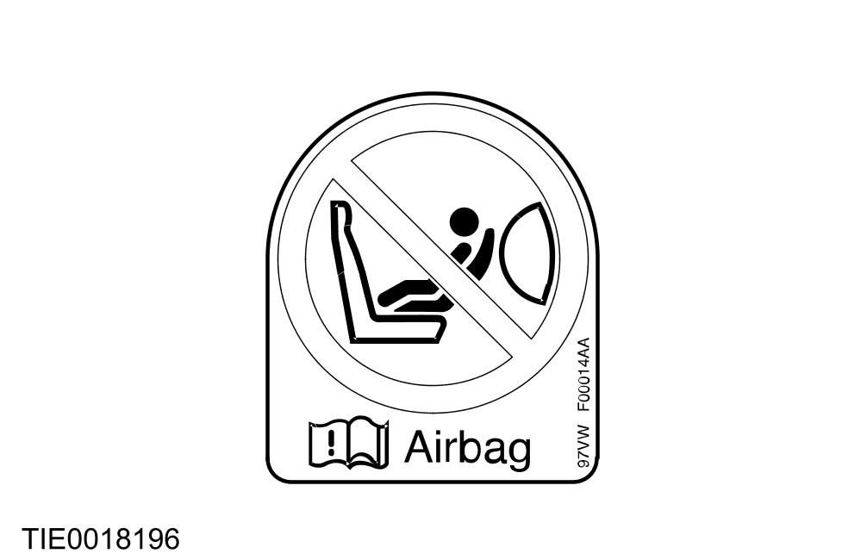
警告：所有配备乘客气囊的车辆，在仪表板上都有一个警告贴纸，限制在前座使用面向后方的儿童座椅。未遵守此指示，可能会造成人员的伤害。
小心：不可尝试维修或润滑安全带收缩器/带扣机构或改装安全带。
除了中央后座使用一二点式腰带外，安全带系统在所有的座椅位置，使用了三点式腰带与交叉式安全带。
前安全带收缩器整合了一种负荷限制装置，它在力量超过一定量的限制时，能够额外的释放出一段安全带。
前安全带上锚座，是连接至安装于B-柱中的安全带肩部高度调整器。
驾驶座安全带带扣，整合了一个连接至气囊控制模块的开关。气囊控制模块会监测回路，并在侦测到故障时，使位于仪表板中的气囊警告指示灯亮起。
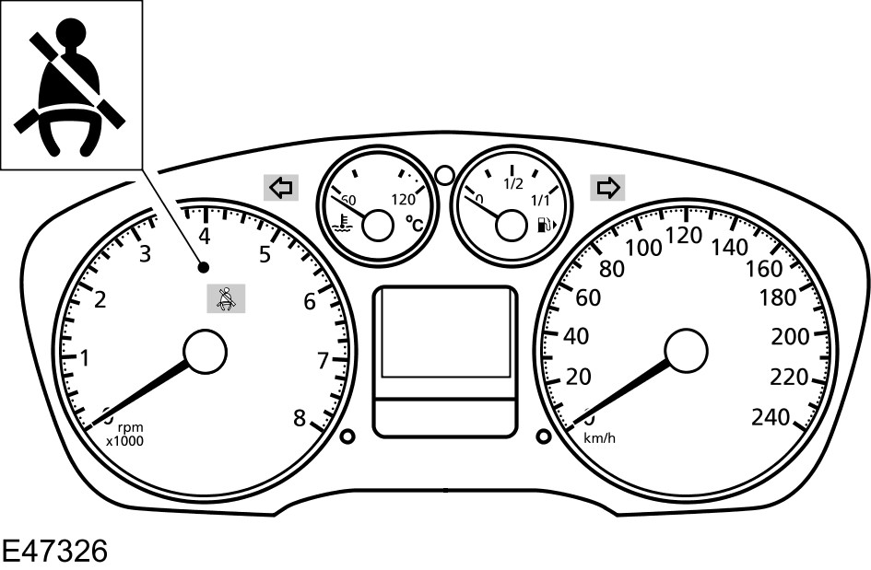

当车速超过7 km/h (4 mph)且驾驶安全带未系上时，安全带提示器会以音响与视觉警告来提示驾驶。此警告会使一警告钟声响起，并使仪表板中的警告指示灯亮起，最长可达10分钟。
额外装置的安全带提示器可以将之解除。有关的信息，请参阅章节413-09。[警告装置，一般程序，安全带提示器解除/作用]
后座安全带收缩器与带扣是传统的型式。

诊断与安全带系统

操作原理
警告：所有的安全带组件，包括收缩器、带扣、儿童安全座椅固定托架，与在撞击时所需要的附属硬件，都必须拆除并安装新的组件。当车辆在撞击时未使用的安全带但在检查时却发现损坏或作用不良亦须安装新的安全带组件。未遵守这些指示，可能会造成人员的伤害。
乘客辅助系统，在所有的乘坐位置使用三点式腰带与交叉式安全带。
前座配备有安全带带扣预张力器，它是辅助安全系统(SRS)控制的一部份。有关的信息，请参阅章节501-20A / 501-20B。后座安全带带扣，是直接安装于D-柱。
安全带收缩器，安装于B-柱的底部，整合了一个扭力杆负荷限制装置。此装置是由一安装于一枢轴上的(扭力杆)的收缩器滚动条所构成，一旦传感器将收缩器滚动条锁定且预设的负荷作用时，它将会扭转并释放出额外的安全带。作用此程序所需要的减速力，大约与使气囊膨胀所需的相同。扭力杆负荷限制装置，仅有安全带在撞击时有使用才会反应。
后座安全带收缩器并未使用这种形式的收缩器，它们使用的是传统的收缩器。
紧急锁定收缩器(ELR)
所有座椅位置中的收缩器都使用了ELR。ELR是正常操作之安全带系统的一部分，它使得使用安全带的乘客能够自由的移动。在紧急状况下，ELR将会锁定，防止安全带的释放并限制乘客向前的运动。锁定的动作，可通过二种机构之一来达成。

车辆运动传感器(VMS)
VMS会因为车辆突然的减速，或过度的倾斜而作动。一旦作动后，VMS会使一锁定掣子啮合，因而使收缩器锁定，防止安全带的释放。当车辆静止时，VMS会保持稳定，造成掣子的脱离并使收缩器释放，使安全带能够释放出来。
安全带运动传感器(WMS)
ELR WMS因由安全带快速的加速所作动。一旦作动后，它会使一锁定掣子啮合，因而使收缩器锁定。安全带会以与VMS相同的方式限制它的释放。

检查与确认
1. 确认顾客的问题。
2. 目视检查是否有机械与电气损坏的明显迹象。

目视检查表

机械

• 安全带收缩器
• 安全带带扣与预张力器
• 安全带带扣

3. 如果所观察或提出的问题的明显原因已经发现，则在进行下一个步骤之前，必须先将该原因修正(如果可能的话)。
4. 如果目视检查没有发现原因，则确认系统并参阅症状表。

症状表

症状 | 可能原因 | 措施
•正常模式 – 乘客辅助系统不作动 | •安全带收缩器 | •执行本章节中的安全带组件测试

组件测试
收缩不正常
如果安全带无法正常的收缩，则检查锚座护盖与饰板座是否正确的安装，且不会与安全带相摩擦。在必要时，确认安全带不会与收缩器护盖槽的一端摩擦，如果有，则通过放松固定螺栓，调整收缩器使安全带置于中央位置来修正，并重新锁紧螺栓。
安全带是"双感应式"的，这表示它们拥有：
• 一个车辆运动传感器，它会在制动、转弯、陡坡与反曲面的情况下，使安全带锁定。
• 一个安全带运动传感器，它会在安全带快速释放时锁定。
二个系统都应能够完全的作用，且能够利用下面的测试作检查：

车辆运动传感器测试
以下二种程序的任何一种，都可以用以检查车辆运动传感器的操作是否正常。二种方法都需要二位技术人员，但要注意，不应由体型较一般人大的技术人员来执行这些测试。这是为了避免误将一完全未卷动的安全带误认为是一正确锁定的安全带收缩器。

测试方法1 (制动)
警告：在测试期间驾驶人与乘客使安全带可以提供安全防护是非常重要的，并且勿尝试预期突然的加速。方向盘勿当做支撑物使用。然而，驾驶人与乘客两者必须要有安全带无法锁住的自我准备。乘客应视所测试的是那一座椅的安全带将双手伸向前面，刚好离开仪表板或前座椅椅背，未遵守上述指示将造成人员受伤。
• 选择一条平直僻静的道路来做测试。确认路面没有障碍，而且全部时间都保持完全清晰的视野。
• 乘客侧与驾驶侧两者需采用正常舒适的坐姿，两个乘员必须系上安全带，并且安全带的带身必须调整正确不可松弛。
• 以时速10公里/小时(6英里)行驶，切勿超过10公里/小时(6英里)。
• 用力地踩下剎车使车辆停止，若车辆移动而感应锁定机构作动正确时，安全带的带身将锁住而束住乘员。
• 在前座与后座各执行两次此项测试。
• 任何在此项测试中无法将系上安全带的乘员束住的卷带器均不可再用而必须安装新的安全带。

测试方法2 (绕圈)
此测试必须在平坦宽广的路面执行，以让车辆在方向盘打死之下有足够的连续回转空间。
• 驾驶人必须系上安全带并且安全带的带身必须调整正确不可松弛。
• 乘客必须坐到后座椅上并系上安全带带身必须调整正确不可松弛。
• 起动发动机并将方向盘向右边打死，以时速16公里/小时(10英里)驾驶车辆连续回转，实施此项测试时，切勿超过时速16公里/小时(10英里)。
• 当车速稳定时，乘客必须尝试将安全带的带身轮流从卷带器中拉出。若车辆移动感应锁定机构作动正确时，则无法将带身拉出。
• 在此测试中任何可从其中将带身拉出的安全带收缩器不可再次使用。

静态测试
车辆静止状态之下并停放在平坦的路面上，紧紧地抓住安全带的带身(在安全带上方锚座的榫舌侧)并快速地拉出。收缩器必须在0.25公尺(10英寸)之内锁住，以防止更多的带身伸出。在此测试中任何可从其中再将带身拉出的安全带收缩器均不可再次使用，必须安装新的安全带。

前安全带收缩器— 4-门/5-门/旅行车

1. 拆除B-柱饰板。有关的信息，请参阅章节501-05。[内饰板与饰件，拆卸与安装，B-柱饰板 - 4-门/5-门]
2. 依以下图与表中所示之顺序拆卸组件。

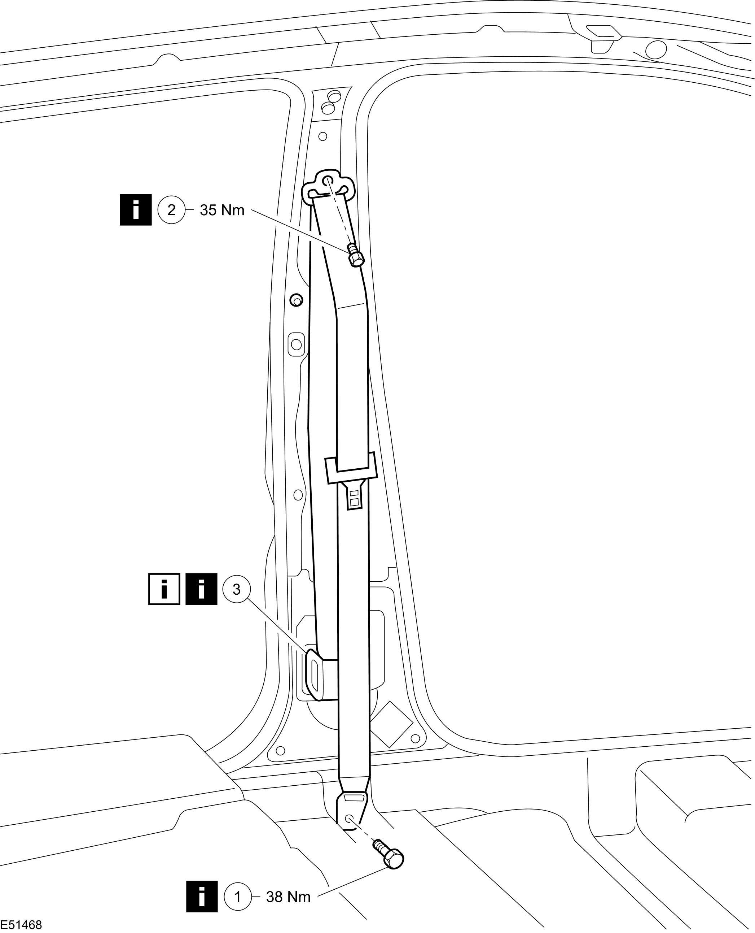

项目 | 零件号码 | 说明
1 | - | 安全带下锚座  参阅拆卸细节
2 | - | 安全带上锚座  参阅拆卸细节
3 | - | 安全带收缩器  参阅拆卸细节  参阅安装细节

3. 依照拆卸的相反程序安装。
拆卸细节
项目1：安全带下锚座
小心：固定安全带锚座的螺栓，是被一个金属垫片所固定。当安全带分离或拆卸时，螺栓、间隙件与金属垫片必须随时保持在安全带锚座上。
项目2：安全带上锚座
小心：固定安全带锚座的螺栓，是被一个金属垫片所固定。当安全带分离或拆卸时，螺栓、间隙件与金属垫片必须随时保持在安全带锚座上。
项目3：安全带收缩器
1. 拆除前安全带收缩器。
1. 拆除螺栓。
2. 拉起收缩器，使固定定位耳脱离。

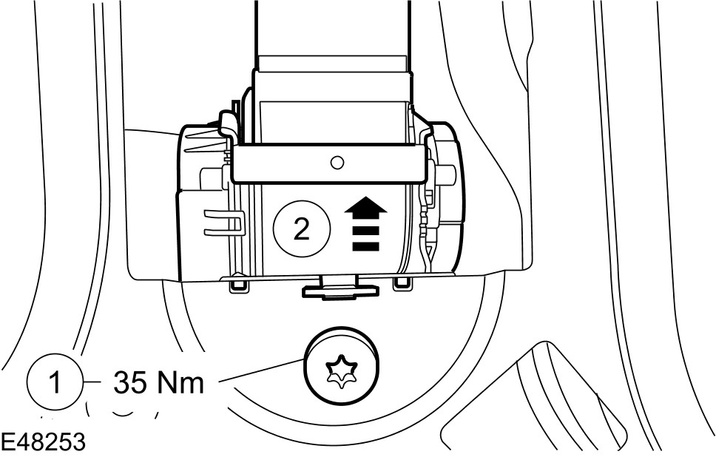

安装细节
项目3：安全带收缩器
小心：确认安全带收缩器定位耳是在正确的位置上。

后安全带收缩器

1. 依下列图与表中所示之顺序拆卸组件。

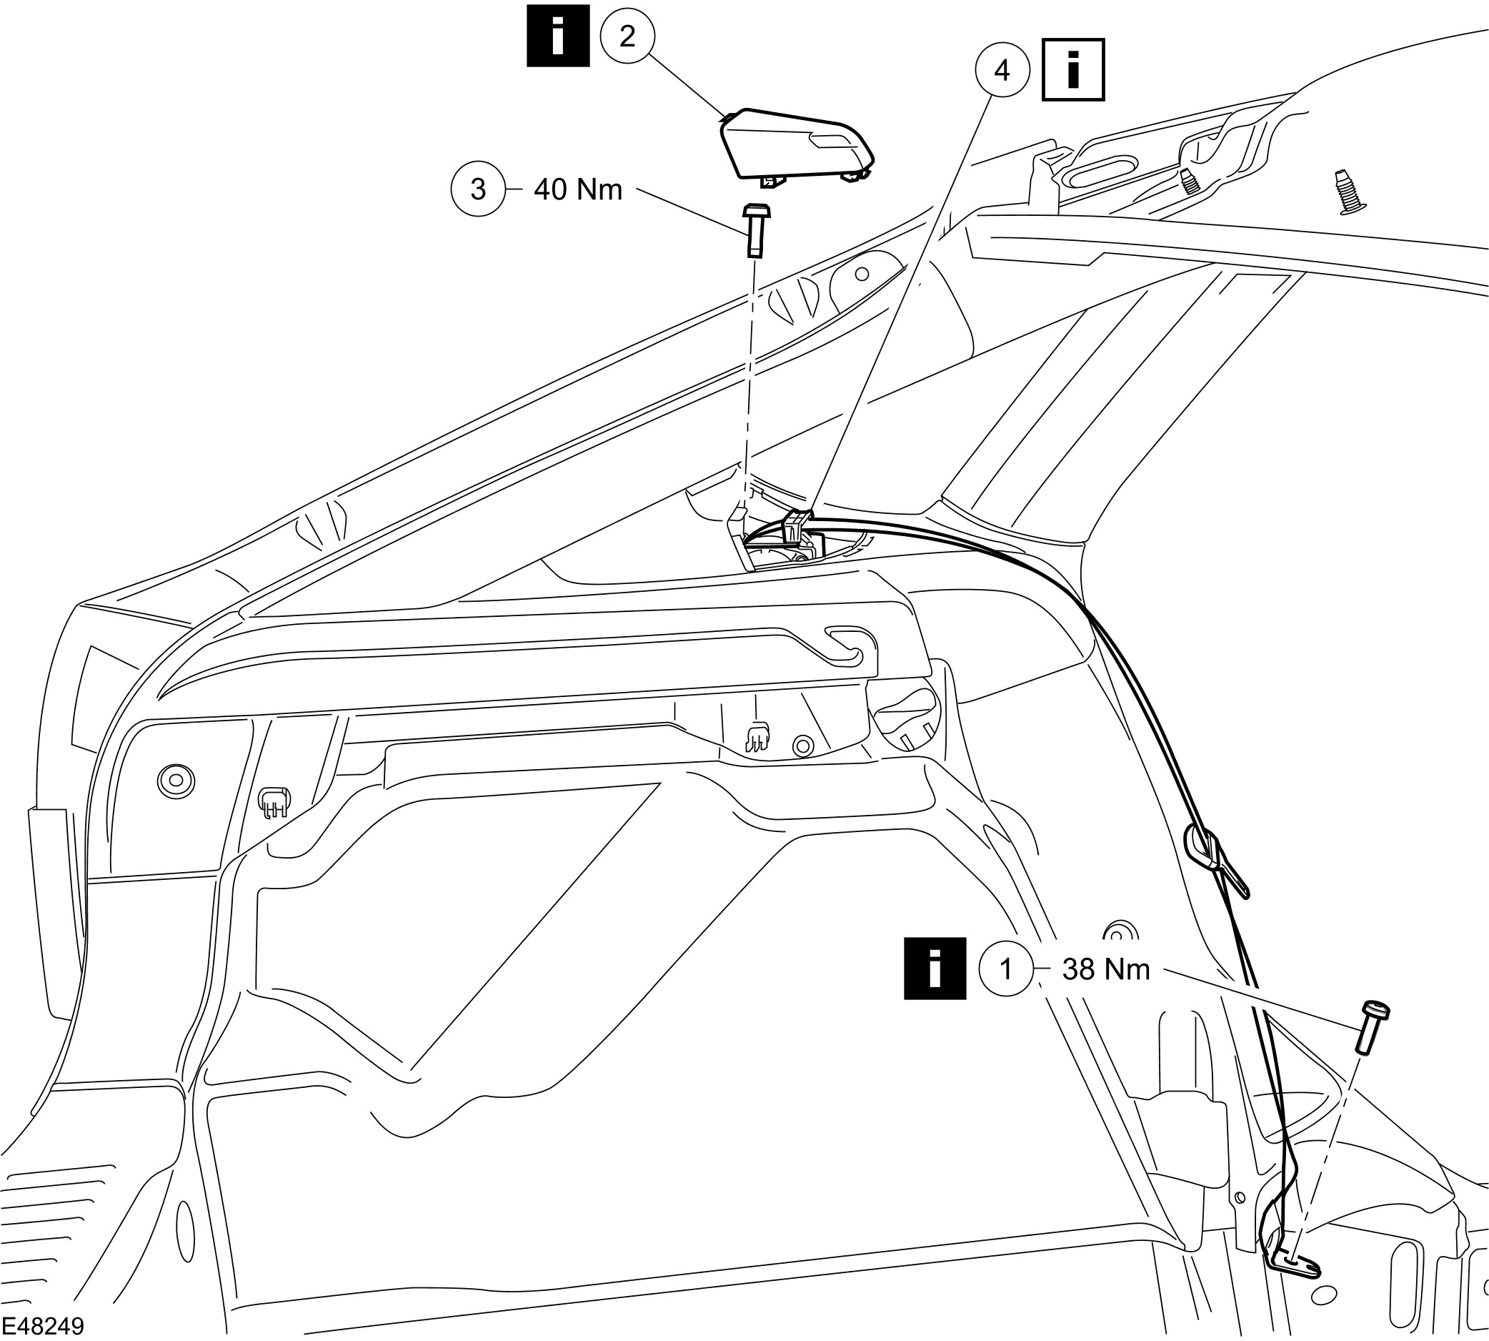

项目 | 零件号码 | 说明
1 | - | 安全带下锚座固定螺栓  参阅拆卸细节
2 | - | 安全带收缩器护盖  参阅拆卸细节
3 | - | 安全带上锚座固定螺栓

项目 | 零件号码 | 说明
4 | - | 安全带收缩器  参阅安装细节

2. 依照拆卸的相反程序安装。
拆卸细节
项目1：安全带下锚座固定螺栓
1. 将后座坐垫向前折，以能够接触到后安全带下锚座固定螺栓。
项目2：安全带收缩器护盖
1. 拆除后安全带收缩器护盖。

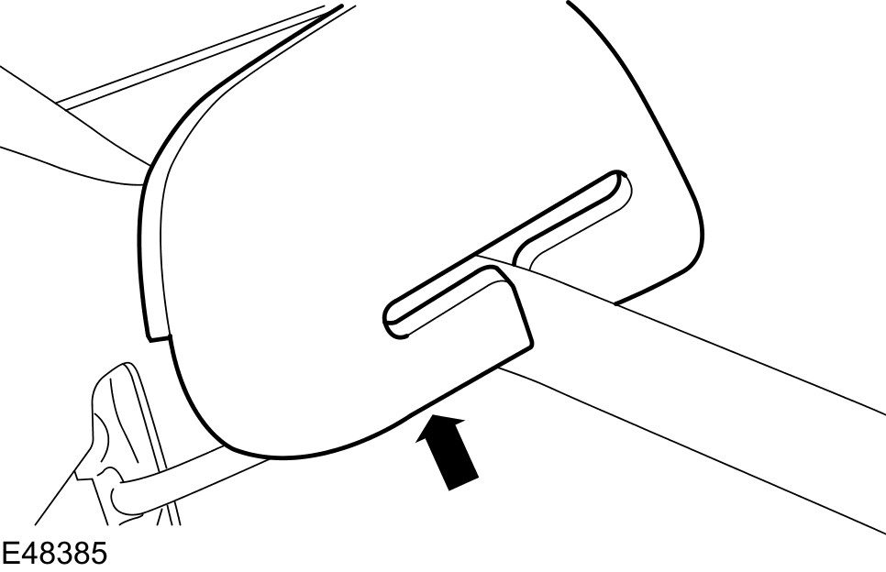

安装细节
项目4：安全带收缩器
1. 小心：确认后安全带收缩器定位耳是在正确的位置上。
安装后安全带收缩器。

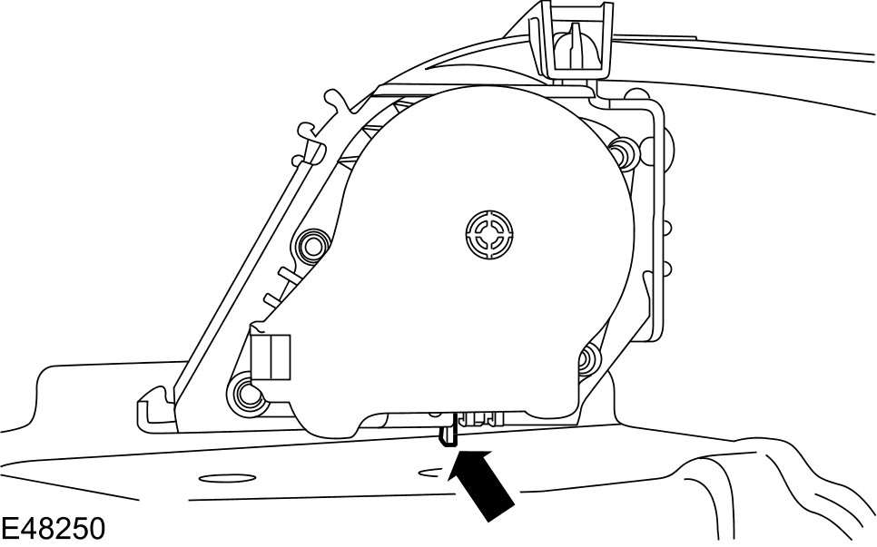

后中央安全带收缩器

名称 | 规格
清洁剂 | WSK-M5B401-A1
黏着剂 | WSK-M2G402-A4

1. 从二侧的肘枕固定拖架上拆开肘枕枢轴销(若有配备)。
1. 将肘枕背板的外缘向上拉，以能够接触到弹簧夹。
2. 利用一薄片螺丝起子，将弹簧夹松开。

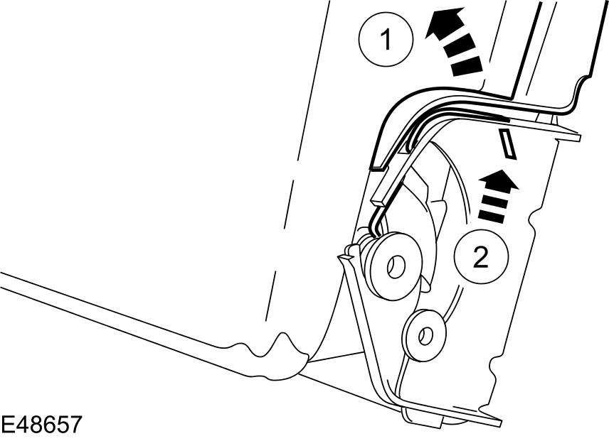

2. 拆除肘枕(若有配备)。
1. 将肘枕向上滑动。
2. 将肘枕向外滑动。

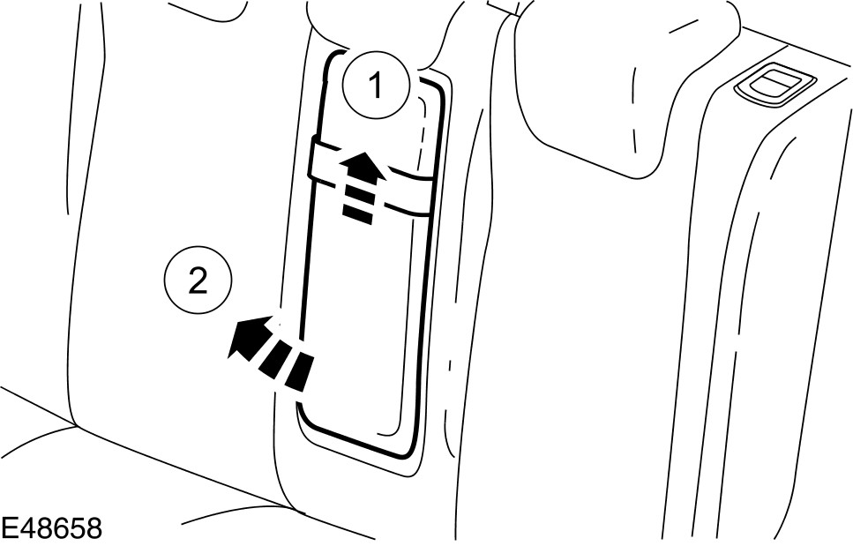

3. 拆除肘枕背板(若有配备)。
1. 依以下的顺序，从左侧后座椅背拆开固定夹。

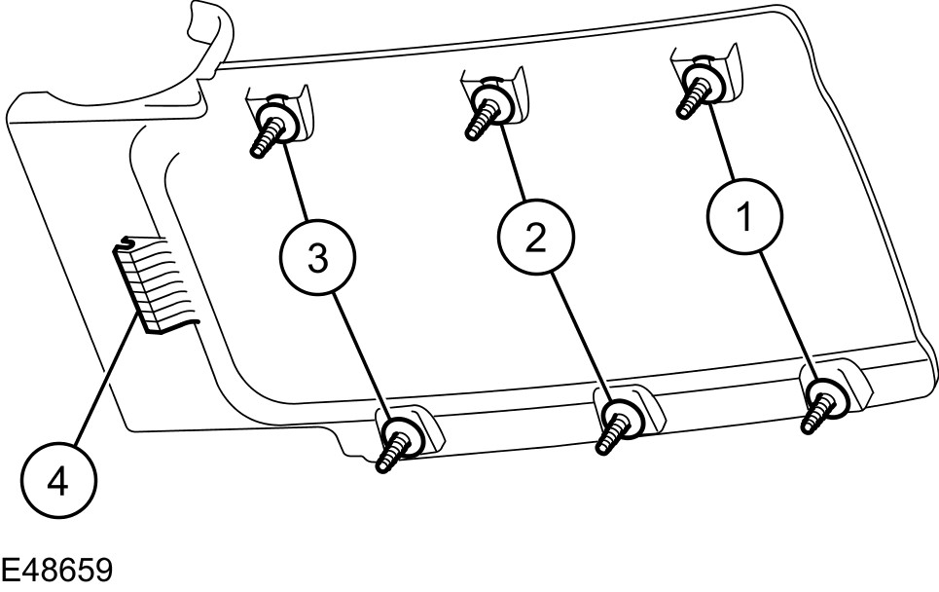

4. 将后座坐垫向前折。
5. 松开后座椅背二侧的上弹簧锁。
6. 将后座椅背向前折。
7. 从二侧的外侧固定拖架上松开后座椅背。
1. 利用一对适当的长嘴钳，将夹子压下。
2. 将夹子向内推。
3. 利用一适当的螺丝起子，松开固定弹簧。

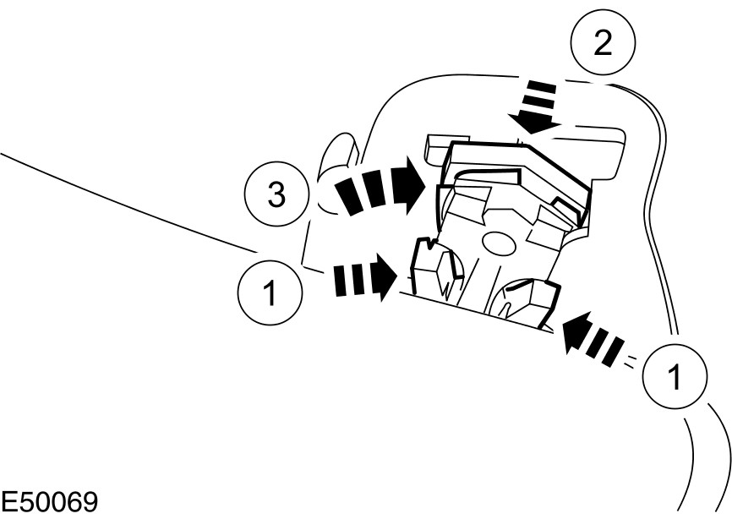

8. 小心：左侧后座椅背的内侧输轴销上，有一个径向的凹槽。注意不可损坏右座椅背内侧的枢轴衬套。
拆除右侧后座椅背。
1. 从固定拖架上拆开外侧枢轴销。
2. 从左侧座椅椅背上拆开右侧座椅椅背。

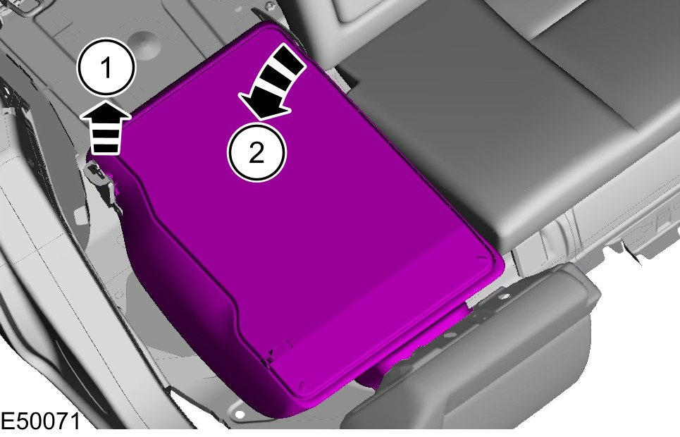

9. 小心：确认安全带固定器是安装于距朝向安全带收缩器至少200 mm处。
安装安全带身固定器。

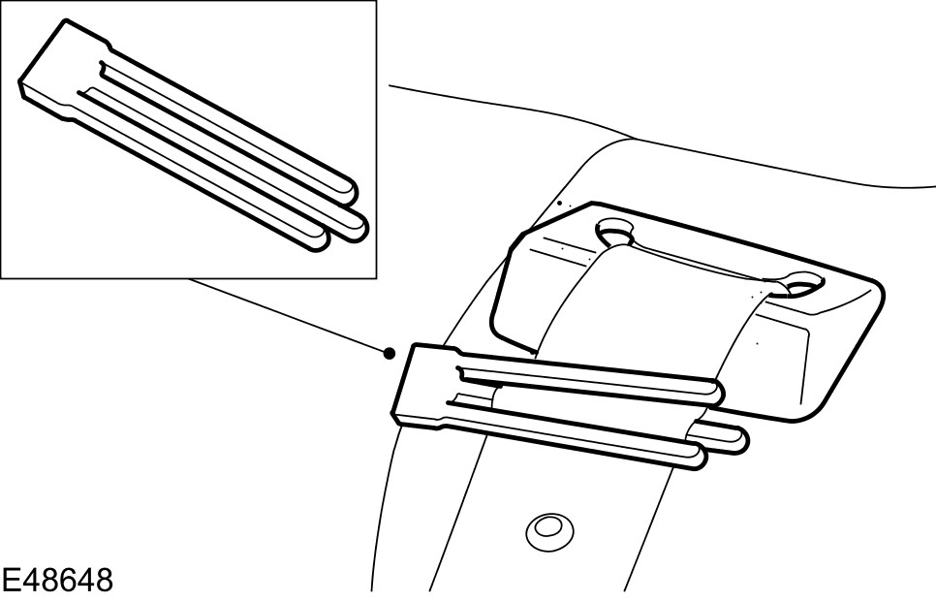

10. 小心：固定安全带锚座的螺栓，是被一个金属垫片所固定。当安全带分离或拆卸时，螺栓、间隙件与金属垫片必须随时保持在安全带锚座上。
拆除后中央安全带下锚座固定螺栓。

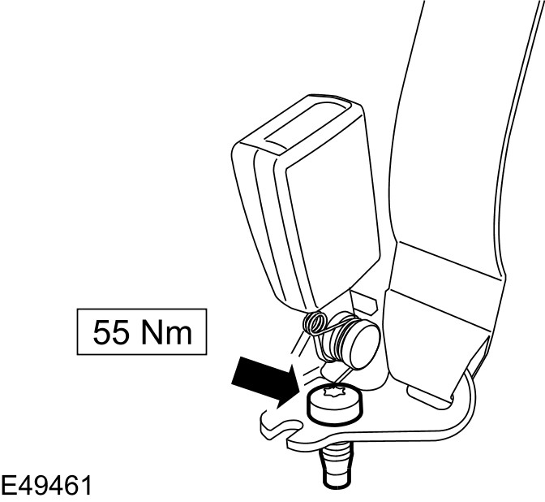

11. 小心：左侧后座椅背的内侧输轴销上，有一个径向的凹槽。注意不可损坏中央绞链枢轴衬套。
拆除左侧后座椅背。
1. 从外侧固定托架上拆开外侧枢轴销。
2. 将椅背向中央固定托架滑动。

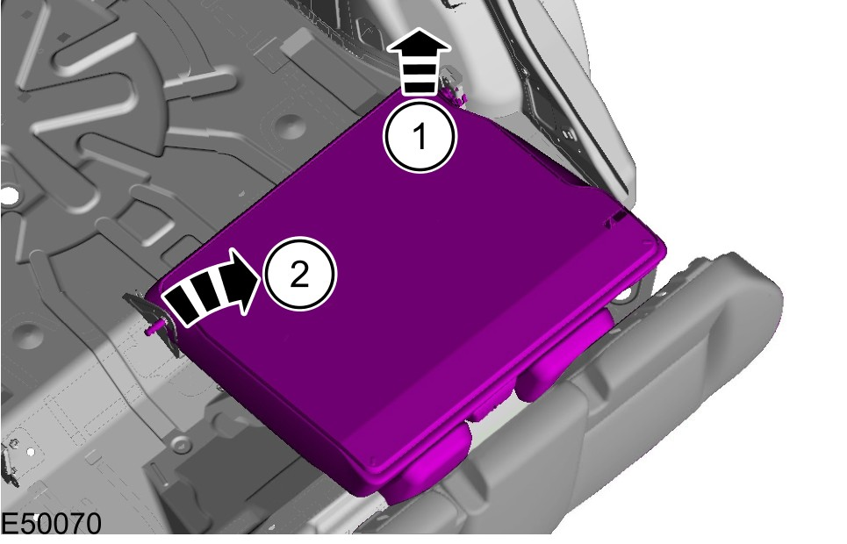

12. 依下列图与表中所示之顺序拆卸组件。

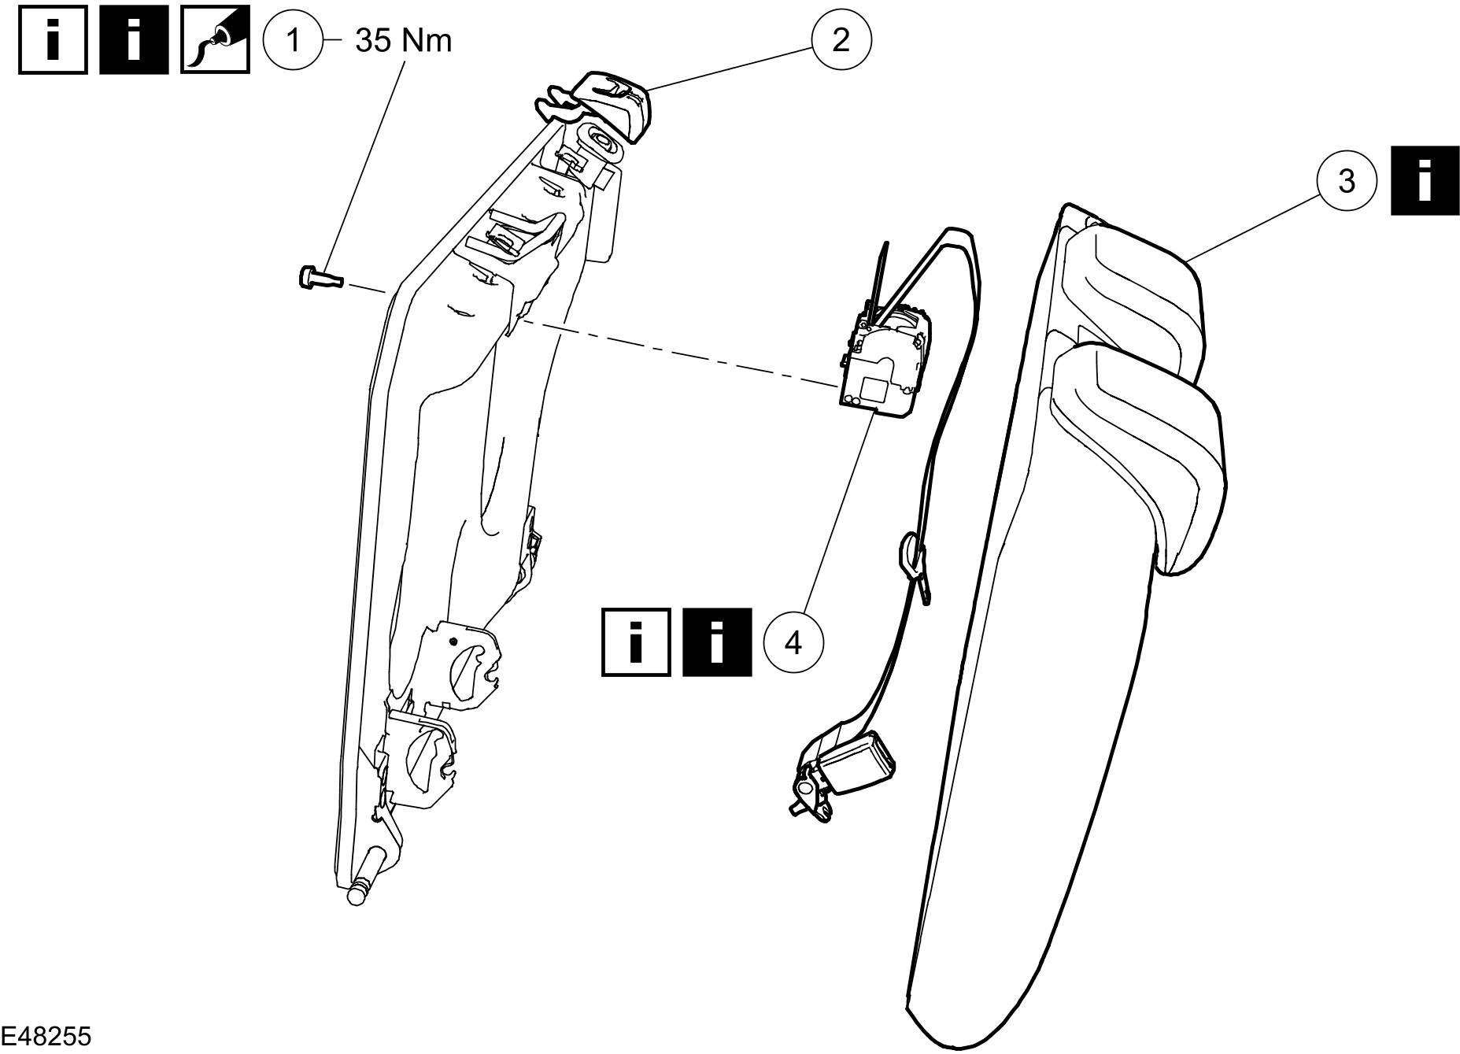

项目 | 零件号码 | 说明
1 | - | 后中央安全带收缩器上锚座固定螺栓  参阅拆卸细节  参阅安装细节
2 | - | 后中央安全带带身饰板
3 | - | 左侧椅背护盖与衬垫  参阅拆卸细节
4 | - | 后中央安全带收缩器  参阅拆卸细节  参阅安装细节

13. 依照拆卸的相反程序安装。
拆卸细节
项目1：后中央安全带收缩器上锚座固定螺栓
1. 从左侧后座椅背上拆开后座椅背地毯。

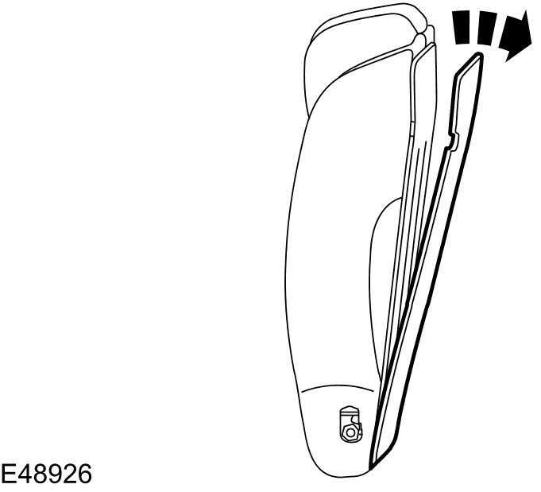

项目3：左侧椅背护盖与衬垫
1. 拆除椅背外侧枢轴销衬套。
1. 拆除枢轴销衬套固定螺栓。
2. 拆除衬套。

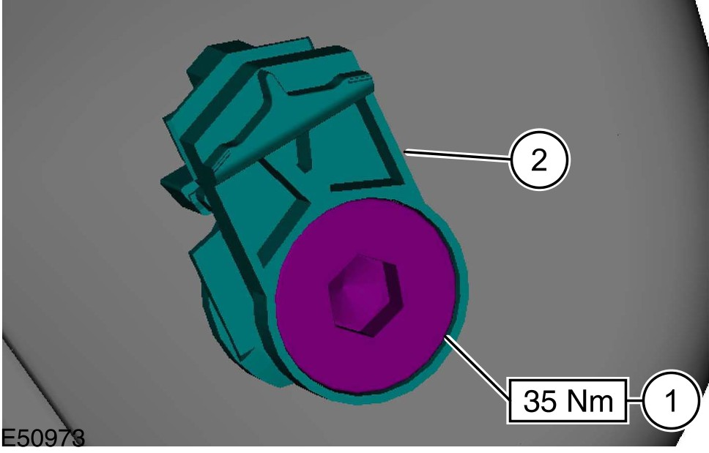

2. 从后座椅背上拆开后座护盖与衬垫。

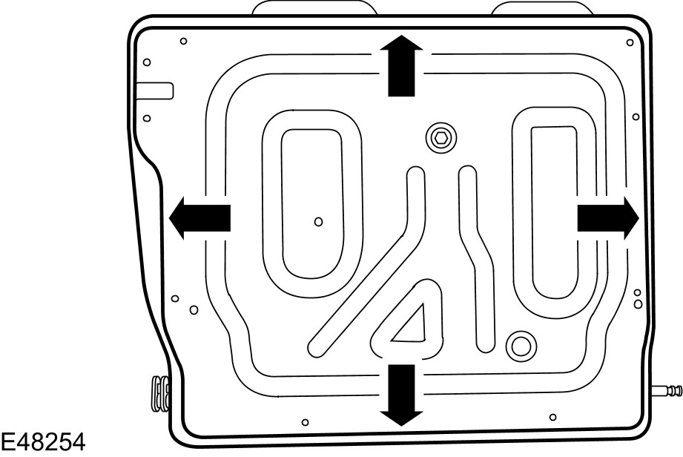

3. 将后座中央安全带与锚座穿过后作护盖与衬垫。

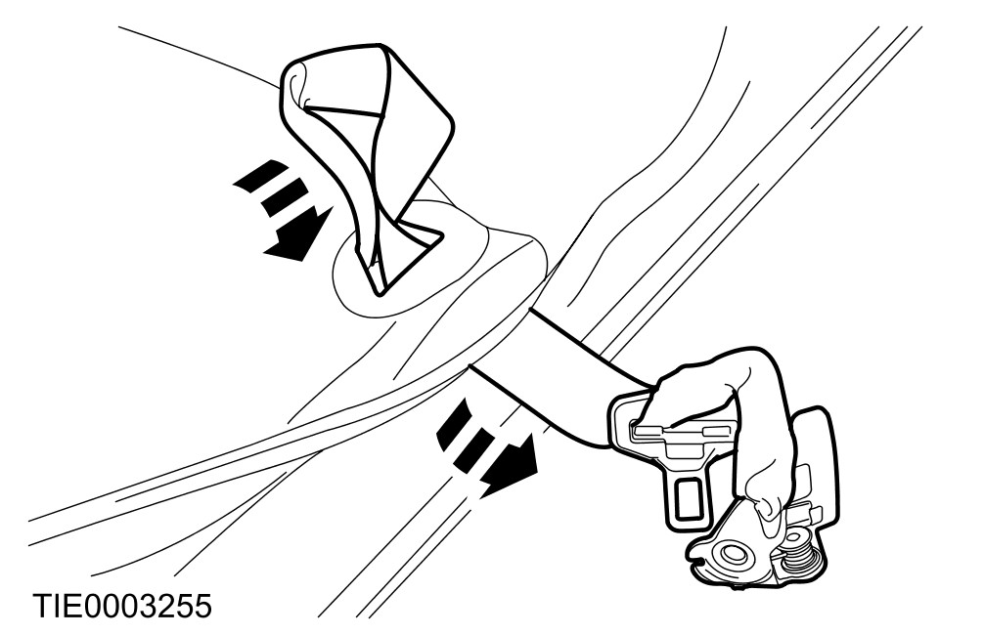

4. 拉起后座护盖与衬垫，以能够接触到后中央安全带收缩器。

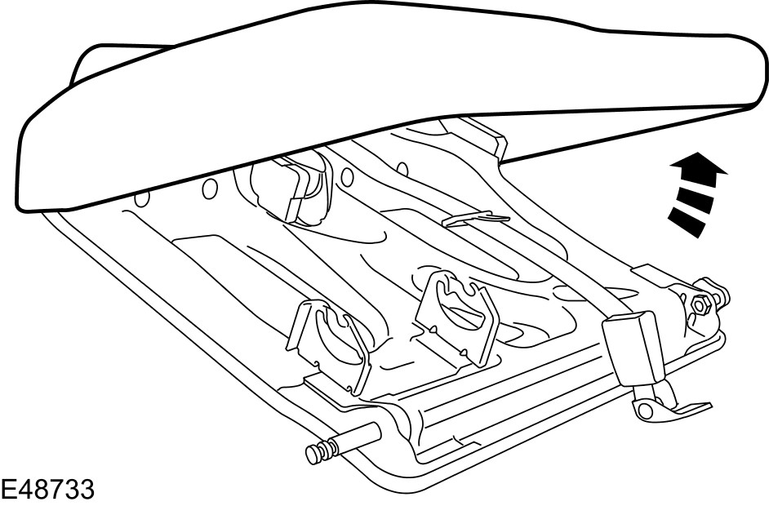

项目4：后中央安全带收缩器
1. 拆除后座中央安全带收缩器。
• 松开固定耳。

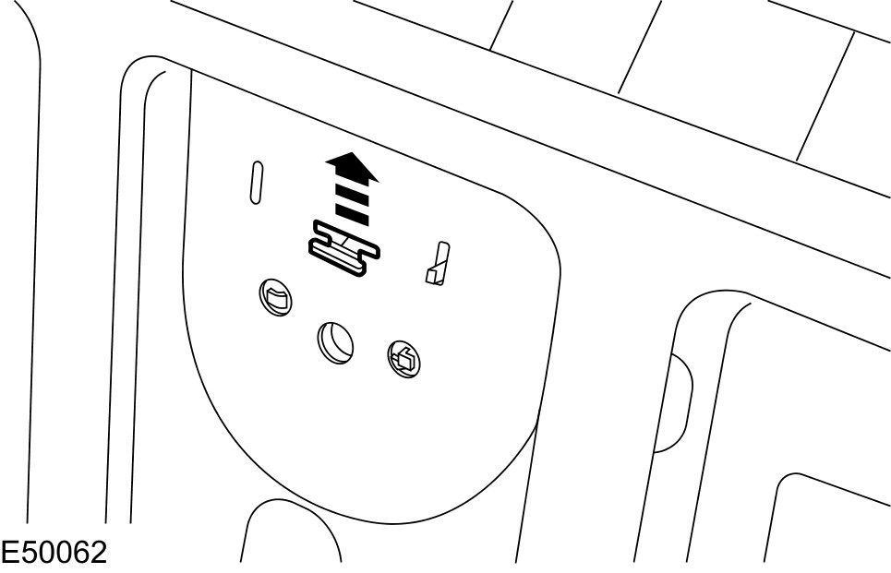

安装细节
项目4：后中央安全带收缩器
1. 小心：确认后中央安全带收缩器定位耳饰在正确的位置上。
安装后作中央安全带收缩器。
1. 装置固定耳。
2. 安装固定螺栓。

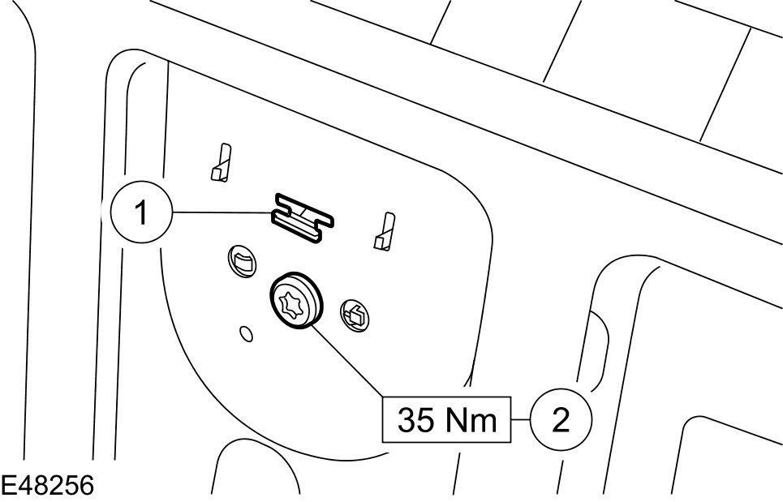

项目1：后中央安全带收缩器上锚座固定螺栓
1. 利用适当的清洁剂，从后座椅背除去旧的黏着剂。
2. 利用适当的黏着剂，将后座椅背地毯黏在后座椅背上。

安全带肩部高度调整器(40 225 0)

拆卸
1. 利用一适当的薄片螺丝起子，拆除B-柱上饰板固定螺丝护盖。

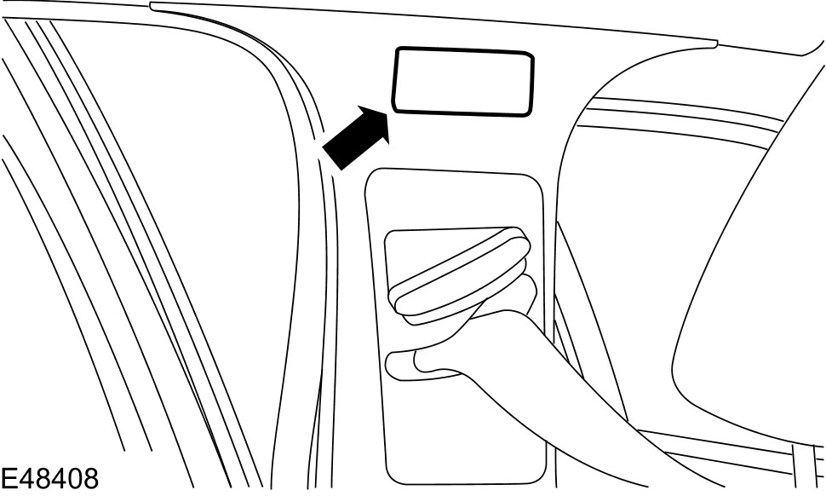

2. 拆除B-柱上饰板固定螺丝。

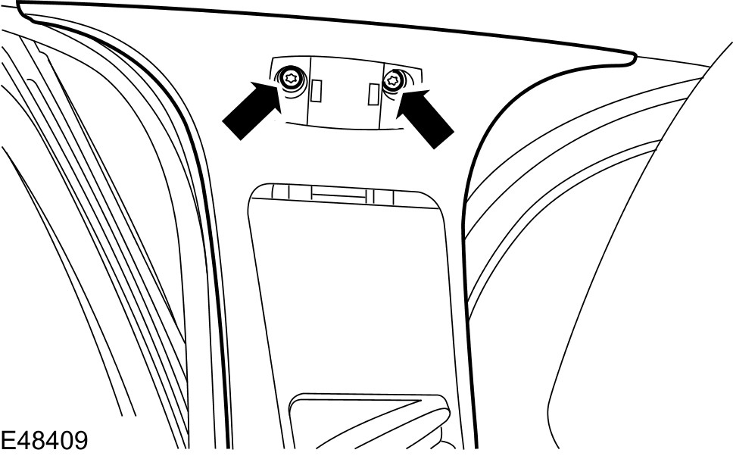

3. 拆开附近的前与后车门防水条。
4. 从B-柱拆开B-柱上饰板。

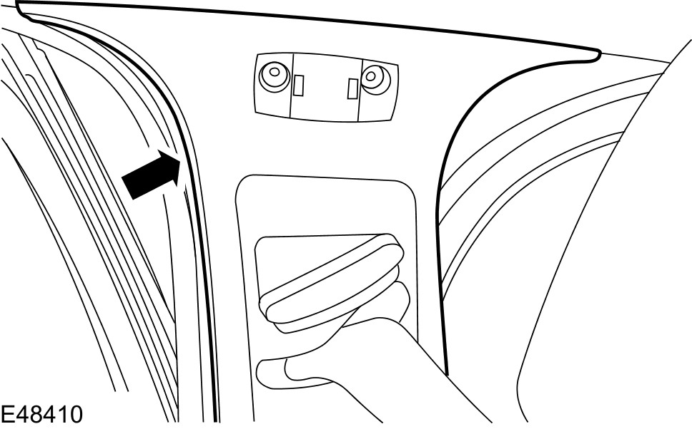

5. 小心：固定安全带锚座的螺栓，是被一个金属垫片所固定。当安全带分离或拆卸时，螺栓、间隙件与金属垫片必须随时保持在安全带锚座上。
从安全带肩部高度调整器上拆开安全带上锚座。

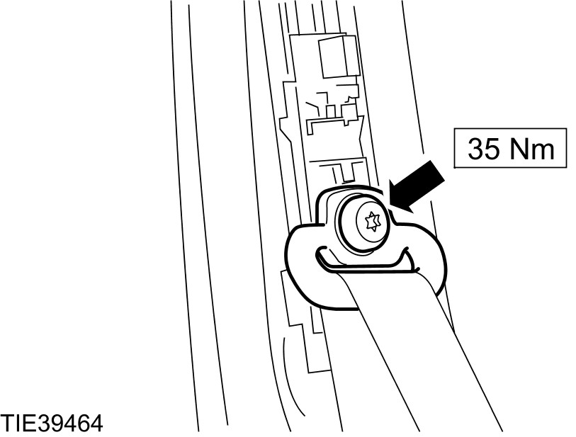

6. 拆除安全带肩部高度调整器固定螺栓。

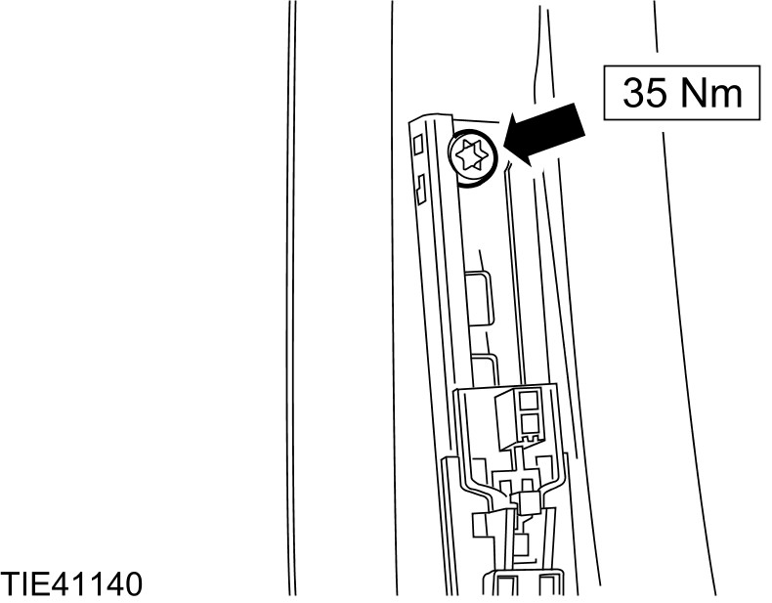

7. 拆除安全带肩部高度调整器。
• 拉起调整器，使定位耳分离。

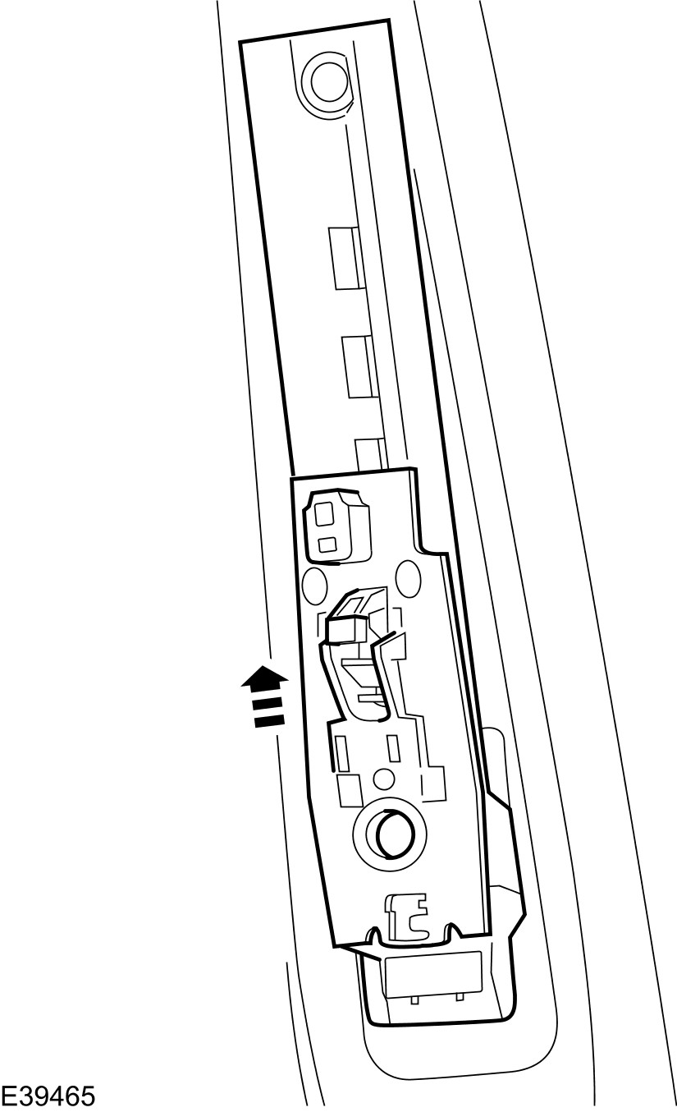

安装
1. 小心：确认安全带肩部高度调整器定位耳是在正确的位置上。
注：确认安全带肩部高度调整器锁定控制装置，是在安全带肩部高度调整器正确的位置上。
依照拆卸的相反程序安装。

